
LDPBW08
SLPPT 08

Verslag jaarlijkse rondgang op de werkvloer.
Rapport visite annuelle des lieux de travail.

Eenheid/ Unité: NKD - CND (Club Elisabeth)
Datum/Date: 25 Mei 2018

Samenstelling delegatie.
- Dienst LDPBW 08/Service SLPPT 08:
- Cdt CORNU S.
- 1SgtMaj CHOUBANE H.
- Kwartier Koningin Elisabeth:
- Maj DESFOSSES E.
- AMT 08:
- Dr. GOEDERT J.
- Vertegenwoordiging van de eenheid:
- Lt DEGREEF K.
- Syndicale afvaardiging :
- VSOA: Dhr. VAN NEVEL E..
- ACV: Dhr. LUYTEN M..
- ACMP: Dhr. HINDERYCKX G.
Samenvatting van de rondgang:
- De eenheid is in samenwerking met de LDPBW08 gestart met het preventiebeleid terug op te starten.
Er is nog wel veel te doen, zie verslag.
- Voor het beantwoorden van bijkomende vragen kan men een afspraak maken met de LDPBW08
ACOSWB-SLPPT08-EVER@mil.be
- Er wordt aan de eenheid gevraagd om een kopie van het actieplan dat overgemaakt dient worden aan ILE
aan ons over te maken.

- Er werd tijdens de rondgang vastgesteld dat er cuttermessen gebruikt worden om dozen te openen.
Doordat het openen van dozen een veelvuldig gebruik is in de Club Elisabeth is het raadzaam om hiervoor
veiligheidsmessen te gebruiken. Zie afbeelding hieronder.
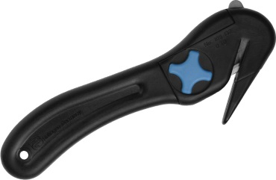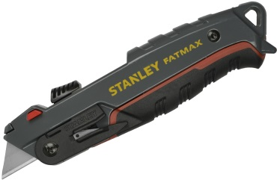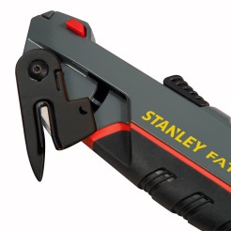
Vragen van de eenheid:
- Kunnen de eenheden op voorhand op de hoogte gebracht worden wanneer welke documenten dienen
opgemaakt en overgemaakt dienen te worden.
Antwoord:
Er zal nagegaan worden of dit mogelijk is en op welke manier we dit kunnen doen.
Het is in ieder geval, vanwege het aantal eenheden en actoren, zeer moeilijk tot onmogelijk om een lijst te beheren van alle mogelijke bestemmelingen per type document.
° Trimestriële verslagen dienen ten laatste op het eind van de maand, volgend op het behandelde trimester,
toe te komen bij de LDPBW.
° de nominatie- en de functionele lijsten voor de arbeidsgeneeskundige diensten, voor het komende jaar,
dienen ten laatste op het einde van november toe te komen op de arbeidsgeneeskundige dienst zodat deze ter inzage gesteld kunnen worden voor de leden van het BOC

1. | Algemene organisatie van de Preventie en het Welzijn op niveau van de eenheid  Organisation générale de la Prévention et du Bien-être au niveau de l’unité
1.1 | Vertegenwoordiger BOC  Représentant CCB | OK | De eenheid is geen permanent lid van het BOC.  LtKol MAB Pierre JACQUET is de directeur.
1.2 | StafOffr Preventie | OK | Lt v/h Vlw Kevin DEGREEF is de Stafofficier preventie voor de NKD.
1.3 | AsPrev | OK | 1MC Réginald Thienpont is gevormd AsPrev en voert deze functie uit.
1.4 | Coördinator Deparis | OK | Adjt Plilippe VERHEVICK is gevormd Coördinator DEPARIS.
1.5 | Raadgever HACCP | OK | Adjt LAMBILOT Frédéric
1.6 | Lokaal preventieplan (LPP) | OK | Er werd een LPP opgemaakt via LDPBW07 (KMS)  Een kopie van dit PLP dient aan de LDPBW08 overgemaakt te worden.
1.7 | Trimestrieel verslag | OK | De trimestriële verslagen 2017 werden opgemaakt en aan ons overgemaakt.  Het Trim verslag 1ste Trim 2018 is nog in opmaak.  Er dient gelet te worden op het feit dat de trimestriële verslagen op het eind van de maand, die volgt op het trimester dat behandeld wordt, te laatste dienen overgemaakt te worden.
1.8 | Jaarverslag | OK | Indien de trimestriële verslagen correct en volledig zijn ingevuld kan het laatste Trim verslag van het jaar beschouwd worden als jaarverslag daar deze alle voorziene punten bevat. Indien dit niet het geval is dient een jaarverslag opgemaakt te worden.
1.9 | Lijst AMT | Ok | De lijsten voor de arbeidsgeneeskundige dienst werden opgemaakt en overgemaakt. De arbeidsgeneeskundige dienst vraagt om de lijsten zoals voorzien in te vullen, zie Bijl A.
1.10 | Welkomstbrochure | NOK | De eenheid gebruikt de onthaalbrochures van het kwartier. Deze bevatten niet de nodige lokale informatie van de eenheid/dienst. Er dient een onthaalbrochure op niveau van de eenheid opgemaakt te worden. Hiervoor kan onze dient u met advies bijstaan.
1.11 | Lijst actoren preventie, welzijn & milieu | NOK | De lijst werd nog niet ingevuld. Er waren nog geen rechten toegekend om de lijst te kunnen invullen of aanpassen. De rechten werden toegekend aan Adjt VERHEVICK Philippe.  Men dient hierbij rekening te houden dat per functie een record dient aangemaakt te worden.

2. | Brandpreventie & Evacuatie / Prévention Incendie et Evacuation
2.1 | Procedure (INP) | NOK | De eenheid beschikt niet over een aangepast INP (intern noodplan), een interventiedossier en een branddossier.  Op niveau van het kwartier bestaat er een intern noodplan (INP), versie 2013. Deze is beschikbaar op de intranetsite van de LDPBW08 (INP KKE). Deze werd herzien en een draftversie hiervan is beschikbaar op onze SharePoint.  Het KB van 2014 (CODEX 2017, Boek III - Arbeidsplaatsen, Titel 3 - Brandpreventie op de arbeidsplaatsen) betreffende de brandpreventie op de arbeidsplaatsen zegt dat men over volgende dossiers moet beschikken: branddossier, een INP en een interventiedossier en dit op niveau van de blok.  De eerste twee dossiers kunnen eventueel uit één dossier bestaan. het interventiedossier dient een apart dossier te zijn daar dit dossier bij een calamiteit aan de hulpdiensten moet voorgelegd worden.  Deze dossiers, aangepast aan blok 4A, dienen opgemaakt te worden. Uit welke documenten de dossiers dienen te bestaan kan men terugvinden in de volgende regelgeving/richtlijnen. Ook staat er op onze SharePoint een voorbeeld van een interventiedossier .  - CODEX 2017, Boek III - Arbeidsplaatsen, Titel 3 - Brandpreventie op de arbeidsplaatsen  - ACWB-SPS-WRKPR-016: Het intern noodplan  - ACWB-GID-WRKPR-016: Handleiding voor de opmaak van een intern noodplan  - Voorbeeld van een interventiedossier.  Er kan hiervoor een vergadering belegd worden.
2.2 | Brandpreventiecoördinator  Niv eenheid | NOK | Er is geen brandpreventiecoördinator Niv eenheid aangeduid.  ACWB-SPSWRKPR-001 – Domestieke brandbestrijding. Zie ook Bijl B van dit verslag.
2.3 | Brandpreventiecoördinator  Niv Blok | NOK | Er is geen brandpreventiecoördinator Niv blok aangeduid.  Zie ook Bijl B van dit verslag.
2.4 | 1ste interventieploeg | NOK | Er zijn momenteel geen leden voor de 1ste interventieploeg aangeduid en gevormd.  In 2013, zie INP 2013, waren er voor blok 4A 3 personen aangeduid (volgens het INP 2013, actiemodule VIII - Brand te voorzien).  Dit waren 2 Pers van NKD en 1 Pers van Sec Visa & Reizen. De eenheid is hier wel mee bezig en is lopende.
2.5 | Evacuatieverantwoordelijken | NOK | Er zijn momenteel geen evacuatieverantwoordelijken aangeduid. Er zijn volgens het INP van 2013, actiemodule IX - evacuatie, 4 Pers voorzien, waarvan 2 Pers NKD en 2 Pers Sec Visa & Reizen. Of deze voldoende zijn zal moeten blijken na een evacuatieoefening. Persoonlijk denk ik dat 2 personen in volle service te weinig is en dat het beter is om meerdere personen aan te duiden en te vormen.
2.6 | Jaarlijkse evacuatieoefening | NOK | Er werden de laatste jaren geen evacuatieoefeningen georganiseerd. Men dient minstens eenmaal per jaar een evacuatieoefening te organiseren. Het is zelfs aan te bevelen om een evacuatieoefening te organiseren wanneer het restaurant in gebruik is (met figuranten)
2.7 | Verzamelpunt | OK | De verzamelpunten zijn voorzien en gekend door het personeel.
2.8 | Signalisatie  Signalisation | NOK | - Er is onvoldoende signalisatie betreffende brandpreventie, -bestrijding en evacuatie.  - Er dient dringend een behoefte opgemaakt te worden.  We hebben de toestemming van de MatMan om een totale behoeftebepaling voor de blokken 4A, B, C en  D op te maken. Wij kunnen u bijstaan om deze behoefte bepaling op te maken.  - De signalisatie aan de uitgangen is niet altijd de juiste en soms zelfs niet voorzien.  - De procedures om signalisatiemiddelen te bestellen kan u vinden op de SharePoint van de MatMan.
2.9 | Brandbestrijdingsmateriaal | NOK | De periodieke controles worden gedeeltelijk uitgevoerd door een bestaand contract (UTO of een ander) of door een aangeduid verantwoordelijk of bevoegd persoon. Volgende controles dienen uitgevoerd te worden door een verantwoordelijk of bevoegd persoon, alle andere gebeuren via een open contract;  - Trim controle mobiele blusmiddelen (checklist) (de Trim controle is niet de controle die jaarlijks door een  externe dienst, SOMATI wordt uitgevoerd.  - Jaarlijkse controle muurhaspel (checklist) Zal door bevoegd personeel van het Kwartier uitgevoerd  worden  - Jaarlijkse controle muurhydrant (checklist) Zal door bevoegd personeel van het Kwartier uitgevoerd  worden  - Materiaal muurhaspel (checklist) Zal door bevoegd personeel van het Kwartier uitgevoerd worden  - Materiaal muurhydrant (checklist) Zal door bevoegd personeel van het Kwartier uitgevoerd worden  - Bovengrondse hydrant. Zal door bevoegd personeel van het Kwartier uitgevoerd worden  - ondergrondse hydrant. Zal door bevoegd personeel van het Kwartier uitgevoerd worden  - Materiaal bovengrondse-/ondergrondse hydrant . Zal door bevoegd personeel van het Kwartier  uitgevoerd worden  De POC (eenheid) voor deze controles werden op het BOC van 08 Jun 2017 door de KwComd aangeduid.  Zie notulen BOC.
2.10 | Nooduitgangen en evacuatiewegen | NOK | - De vluchtwegen en de nooduitgangen zijn vrij van obstakels  - Signalisatie betreffende evacuatie is niet altijd voorzien en soms niet juist (zie 2.6)  - De uitgang, zijde richting blok 1, is niet volledig vrij van obstakels. Deze bloembakken dienen verplaatst te  worden. (CODEX 2017, Boek III - Arbeidsplaatsen, Titel 3 - Brandpreventie op de arbeidsplaatsen)  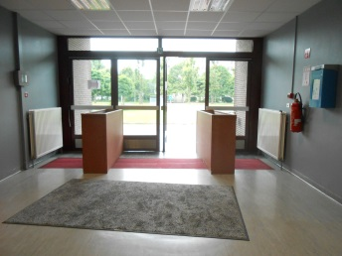

3. | Eerste zorgen / Premiers soins
3.1 | Procedure | OK | - De procedure is gekend door het personeel.
3.2 | Hulpverleners | NOK | - Er zijn 3 personen aangeduid waarvan er 1 is gevormd.  - Dienen nog ingegeven te worden in de App "Actoren Preventie, Welzijn en Milieu. Zie volgende link.  http://units.mil.intra/sites/ACOSWB/SIPPT_IDPBW_Risk_Management/LDPBW_SLPPT8/Pages/ActorenPrev.aspx  - De contactpersoon voor de vormingen is Cdt Vinciane Van Kerckhove – DGHR HRB VR/Med  (Tel: 9-6321-18973, vinciane.vankerckhove@mil.be )
3.3 | Middelen | OK | De verbanddozen zijn voorzien, vervaldatum nog niet bereikt en hangen op de voorziene plaatsen uit.
4. | Ongevallen en incidenten / Accidents et Incidents
4.1 | Procedure | OK | De procedure is gekend door de AsPrev.
4.2 | Melding/déclaration | OK | De procedure is gekend. Men mag de melding ook doen d.m.v. het aangifte formulier op onze SharePoint volledig in te vullen en via mail aan onze dienst over te maken.  - Meldingsformulier “Medisch incident” (voorlopig enkel in het Nederlands)  - Meldingsformulier “Incidenten en ongevallen” (voorlopig enkel in het Nederlands)
5. | Dynamisch Risico-BeheersSysteem (DRBS) / Système Dynamique de Gestion des Risques (SDGR)
5.1 | Inventaris werkposten  Inventaire postes de travail | NOK | Is lopende (ADC SCIEUR, LDPBW 08)
5.2 | Werkpostfiches  Fiche poste de travail | NOK | Is lopende (ADC SCIEUR, LDPBW 08)
5.3 | Functiefiches  Fiche de function | NOK | Uit te voeren de opmaak van de werkpostfiches.
5.4 | Risicoanalyses  Analyses de riques | NOK | Is lopende (ADC SCIEUR, LDPBW 08), van de wasmachine werd reeds opgemaakt.
5.6 | Deparis (SOBANE)  Déparis (SOBANE) | NOK | Is gepland voor Okt 2018.

6. | Machines en arbeidsmiddelen / Machines et Equipements de travail  Persoonlijke beschermingsmiddelen / Equipements de Protection Individuelle (PBM/EPI)
6.1 | Inventaris PBM | OK | Er bestaat een lijst van de persoonlijke beschermingsmiddelen
6.2 | Indienststellingen PBM | NOK | Is lopende (ADC SCIEUR, LDPBW 08)
6.3 | Inventaris arbeidsmiddelen | NOK | Is lopende (ADC SCIEUR, LDPBW 08)
6.4 | Indienststellingen AM | NOK | Is lopende (ADC SCIEUR, LDPBW 08)
6.5 | Keuringsverslagen (ED) | NOK | - De controles van de HS- en LS-installaties gebeuren via het contract UTO en wordt beheerd door het Kw.  -De goederen lift in de kelder is onderworpen aan een periodieke keuring.  Daar deze niet is opgenomen in het contract UTO moet men een aanvraag richten aan DGMR Mgt/R/Ctl.
6.7 | Inspectieverslagen (ID) |  | Is lopende (ADC SCIEUR, LDPBW 08)
6.8 | Vorming personeel | NVT
6.9 | Werkkledij | NVT
7. | Producten met gevaarlijke eigenschappen / Produits Dangereux
7.1 | Inventaris/Inventaire | OK | Er werden lijsten opgemaakt.
7.2 | Stockage | OK
7.3 | Veiligheidsinformatiebladen | NOK | Is lopende
7.4 | Veiligheidsinstructiekaarten | NOK | Is lopende
8. | Arbeidsplaatsen / Lieux de Travail
8.1 | Hygiëne  &  HACCP | AI | Algemeen gezien zijn de hygiënische omstandigheden goed. Er dient nog wel aandacht besteed te worden aan de volgende punten:  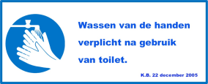  - In de toiletten waar het personeel van horeca-installaties gebruik van maakt dient er het pictogram “Wassen van de handen verplicht na gebruik van toilet”. Deze zijn bij ons verkrijgbaar (NL+FR).  - Er dient een HACCP-team opgericht te worden, zie richtlijn:  - ACOT-SPS-DOCMED-MEGQ-001, maatregelen met betrekking tot de hygiëne en de veiligheid van de militaire voedselketen. Er kan 1 team opgericht worden voor de Mess 4100 en de Club Elisabeth.  - Er dient een reinigingsplan, bestaande uit de 5 volgende delen, opgesteld te worden.  Zie richtlijn: ACOT-GID-DOCMED-MEGQ-09, Reiniging, onderhoud en ongediertebestrijding van de lokalen bestemd voor bewaring, verwerking, bereiding en bedeling van levensmiddelen binnen Defensie.  - De dagelijkse reiniging  - De wekelijkse reiniging  - De maandelijkse reiniging  - De 3 maandelijkse reiniging  - De jaarlijkse reiniging  Zie ook de linken onderaan “Controlegids Grootkeuken” en “Formulieren”  - Sommige wasbekkens bleken niet periodiek gereinigd te worden. Deze dienen mee opgenomen te worden in het reinigingsplan. Zie ook punt hierboven.  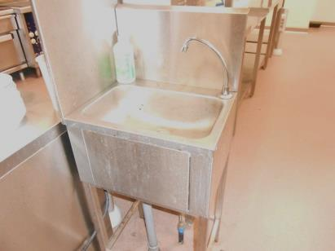  - Reeds meerdere jaren werd de opmerking gemaakt om de filters van de kranen, zie afbeelding hieronder, periodiek te ontkalken en te reinigen. Kalk is een goede voedingsbodem voor bacteriën. Er was reeds eerder water besmet vanwege aangekalkte filters. De aangekalkte filters dienen vervangen of ontkalkt te worden. Men kan dit ook opnemen in het reinigingsplan.  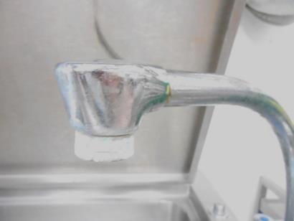 Kraan spoelbak groenten  - In de broodjeszaak is geen lavabo (koud/warm water) voorzien.  Deze dient voorzien te worden        Controlegids Formulieren FAVV  Grootkeuken Controlegidsen

8.2 | Gevaar vallen en uitglijden | AI | Aan de los- en laadkade achteraan de keuken werden werken uitgevoerd die het laden en lossen eenvoudiger maken, zoals het plaatsen van een oprijplatform en een laadkade. (zie foto’s). Er dient nog gekeken te worden of bij de afwerking rekening wordt gehouden met volgende punten:  - Plaatsen van een valbeveiliging. B.v. een ketting aan de los-/laadkade (blauwe pijl) en indien nodig aan de plaats van de containers indien er nog open plaatsen zijn (zie groene pijl)  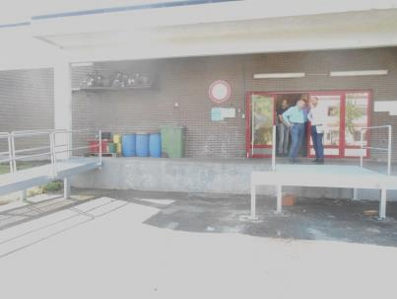  Nadat de werken zijn uitgevoerd zal men de situatie herevalueren.
8.2 | Gevaar vallen, struikelen en uitglijden | AI | - Het is aan te raden om een ramp te voorzien aan de ingang van de keuken zodat men ongehinderd en het risico op een letsel met een transpalet kan binnenrijden.  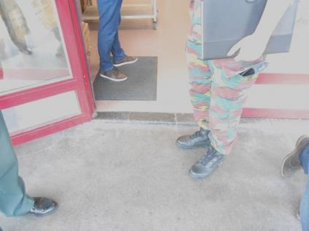  - Leuning en signalisatie trap los-/laadkade.  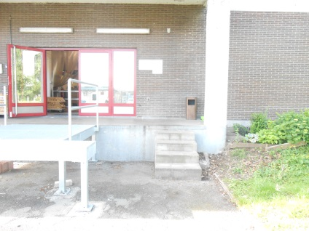  Nadat de werken zijn uitgevoerd zal men de situatie herevalueren.
8.3 | Verlichting | OK | Geen opmerkingen

8.4 | Verluchting | NOK | - Er is sinds enige jaren (sinds vervanging van vaatwasmachine) geen degelijke afzuiging voorzien in het afwaslokaal. Dit zorgt ervoor dat tijdens het gebruik van de vaatwasmachine er een grote relatieve luchtvochtigheid is en dat het werkklimaat voor het personeel niet aangenaam is. De voorhanden afzuiging werk, zie afbeelding, maar doordat de nieuwe vaatwasmachine er niet onder geplaatst werd is de werking ervan zeer minimaal. Dit is ook een opmerking die bij de audits (HACCP) door de Ter Vet Dst meermaals werden gemaakt.  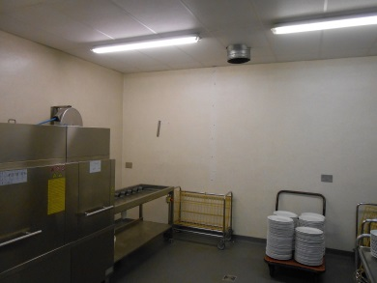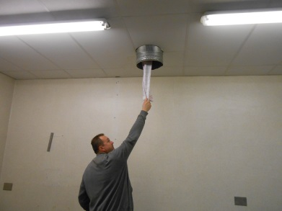  - De controles en onderhoud van de ventilatie- systemen dient ook nagegaan te worden.  Voorlopig is hier op niveau Kw geen spoor van.
8.5 | Elektrische installaties | OK | - Er zijn geen signalisatiemiddelen aangebracht aan de hoogspanningscabine (HS-installatie) in de keuken. Deze dienen aangebracht te worden.  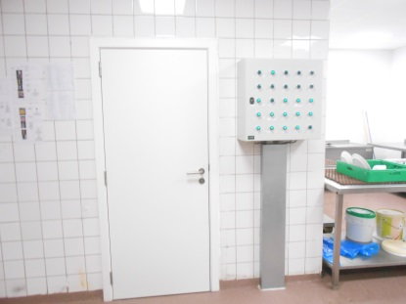  - Sommige Laagspanningsborden zijn niet afgesloten en kunnen geopend worden  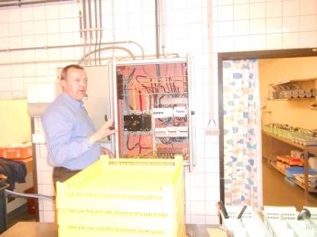    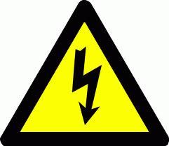  - Sommige LS-borden zijn niet voorzien van de voorziene signalisatie.  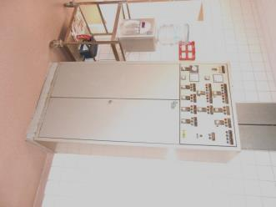  - Onder de toog van de kassa van het restaurant ligt er een verdeeldoos waar twee naakte geleiders uitkomen. Deze dient onmiddellijk vervangen te worden door een intacte verdeeldoos.  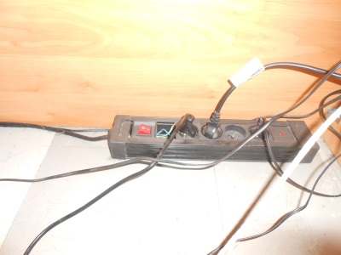  - In de keuken is er van een van de kabelgoten een afdekplaat verwijderd. Er dient een WO opgemaakt te worden om deze terug in goede staat te brengen.  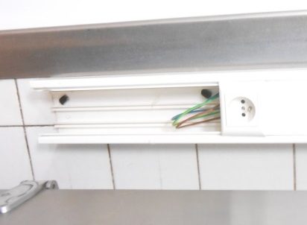
8.6 | Sanitaire voorzieningen | OK | Er dienen zelfklevers aangebracht te worden (zie 8.1 hygiëne & HACCP)
8.7 | Geluid | OK
8.8 | Asbest | OK
8.9 | Ioniserende stralingen | NVT

9. | Milieu / Environnement |  |  | ult | Checklist aan te passen in samenspraak met milieucoördinator
Legende: |  | OK = in orde | AI = action item |  |  | NVT = niet van toepassing/pas d’application

CORNU. S
Cdt v/h Vlw
Preventieadviseur
LDPBW 08

Bijl: A

Opmerking betreffende het invullen van de lijsten AMT.
- Nominatieve lijst.
In de kolommen “Medische Ops Cat”, Geschiktheid MTLG/PhEF” en “Rijbewijs GP 2” mag alleen een “Y” of een “N” (“Y” = nodig en “N” = niet nodig) ingevuld worden. Deze velden zijn verplicht in te vullen. Andere gegevens of opmerkingen mogen hier niet ingevuld worden.
eenheid van hoofdaffectatie/  unité d'affectation principale | beklede cumulfuncties/  Fonctions en cumul occupés | Med Ops Cat  Cat Ops Med | geschiktheid MTLG/PhEF  aptitude PhEF | rijbewijs Gp 2/  permis de conduire Gp 2 | specifieke Med geschiktheids-beoordeling/  évaluation d'aptitude Med spécifique
CPA | HORECABEDIENDE |  | N | AC1
CPA | Plongeur |  | N | AC0
CPA | Serveur |  | N | AC1
CPA | Infra | O | Y | AC1
CRE | Magasinier | C | N
CPA | Réceptionniste | O | Y | AC1
Louise | F-Chambre |  | N
 |  | C | INAPT | AC1

- Functionele lijst.
De opgemaakte functielijst is een verouderde vorm die al enkele jaren niet meer gebruikt wordt.
Men moet de voorziene formulieren gebruiken. De juiste templates zijn te vinden via de volgende linken:
Nominatieve lijst: | N/F
Functionele lijst: | N/F

- Richtlijnen.
Nota ACOS WB van 06 Okt 2014, Nr 14-00445607 | N | F
ACWB-GID-WRKPR-021: Risicobeoordeling en gezondheidstoezicht voor veiligheidsfuncties, waakzaamheidsfuncties, activiteiten met welbepaald risico en activiteiten verbonden aan voedingswaren. | N | F

Bijl: B
Structuur brandpreventiecoördinatoren volgens de richtlijn: ACWB-SPS-WRKPR-001

